CUESTIONARIO DE VALIDACIÓN
Sistema SantoniBot – Alimentos Santoni, C.A.
Fecha: ___25/02/2026__

1. AGENTE DE VENTAS
Responsables: Carlos Matías / Lenny Silva / Yuleidys Gutiérrez

Capacidades actuales del agente:
• Top clientes por ventas (general, por zona, por organización, por vendedor)
• Resumen de ventas por período (mes, año, rango de fechas)
• Resumen de cobranza por período
• Cuentas por cobrar vencidas
• Filtros: por zona, por moneda (Bs/USD), por organización (InproMaíz, INPROA, etc.)
• Períodos: mes y año, rangos de fecha, año completo

Preguntas de validación

Top 10 clientes de InproMaíz en enero 2026
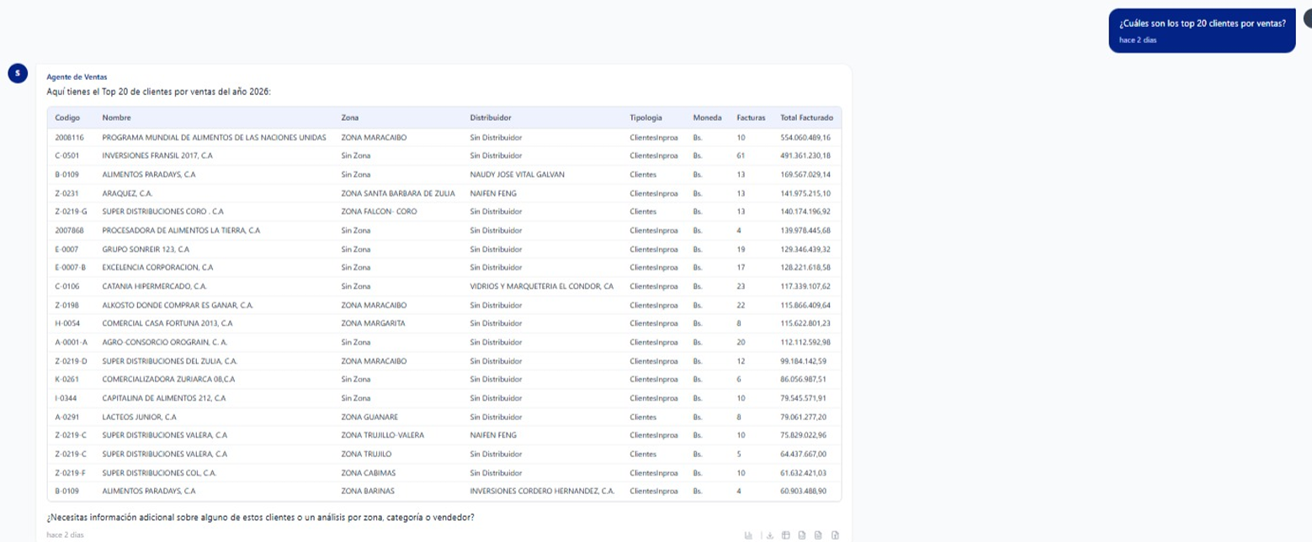

Respuesta correcta
- Está dando las respuestas erróneas ya que está sumando las Proformas con las Notas de Crédito.
- Las notas de crédito deben de restarse de la venta. Para ENERO 2026 debería de ser:

Ranking de ventas por zona del mes de enero 2026
  - Las está tomando por zona en vez de por región. Necesitamos que agrupe las zonas por sus regiones de ventas asociadas y muestre las ventas ya sea de manera general o por cada Producto (SKU) Para poder analizar que se mueve en cada región

TOP 10 MEJORES VENDEDORES POR EMPRESA (INPROMAIZ, INPROA)

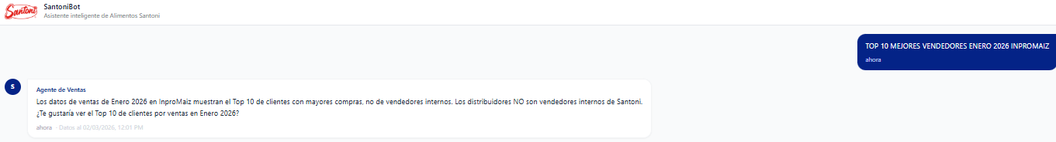

  - Al tener los representantes comerciales identificados se puede mostrar un TOP 10 de los 25 que son actualmente ya sea de manera general o por SKU

Preguntas que necesitan y el bot NO puede responder aún:

Análisis de Antigüedad de Saldos o Análisis de días calle
  - Informe: Listado de Cobranza por Vencimiento $
  - Reconocer las zonas de ventas por sus regiones o el vendedor por sus regiones
- REGIONES EN EL SISTEMA
  - REGION GENERAL CENTRO-OCCIDENTE(VENTAS)
  - REGION GENERAL ORIENTE(VENTAS)
  - REGION GENERAL ZULIA-ANDES(VENTAS)
- SUCURSALES EN EL SISTEMA
  - VALENCIA_-1
  - CARACAS_-1
LAS VENTAS LAS PUEDEN RECONOCER POR LOS CLIENTES ASOCIADOS A LAS REGIONES DE VENTAS
O POR LOS REPRESENTANTES COMERCIALES ASOCIADOS A LAS REGIONES DE VENTAS
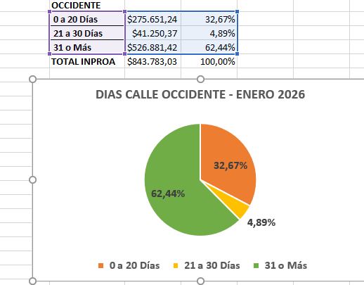

CUOTA ESTIMADA DEL TOP 20 CLIENTES POR CATEGORÍA
  - Informe: Reporte de ventas fin de mes (Del año anterior)
- En este caso 2025
  - Objetivo general por categoría (Que lo puede preguntar cuando se solicite el reporte o se le solicita a un usuario clave que lo establezca al inicio del año)
Es objetivo de crecimiento en base a un porcentaje, por categoría
- Arroz: 54%
- Bebida: 88%
- Cereales: 91%
- Harinas: 56%
  - DEFINICION DE CATEGORIAS DE PRODUCTOS
    - ARROZ
En el sistema – G05_Grupo 05 - ARROZ BLANCO DE MESA PT
    - BEBIDA
En el sistema – G15_Grupo 15 - Bebidas (EXTRUSORA) PT
    - CEREAL
En el sistema – G17_Grupo 17 - Cereales (EXTRUSORA) PT
    - HARINA
En el sistema – G03_Grupo 03 - MAIZ PRODUCTO TERMINADO

INSTRUCCIONES
1. Escriba las preguntas tal como se las haría al Bot, en lenguaje natural
2. Incluya la respuesta correcta – el número, lista o dato real que espera ver
3. Varíe las preguntas: pruebe con diferentes períodos, filtros, formatos de fecha
4. Incluya follow-ups: después de una pregunta, ¿qué preguntaría a continuación?
5. Anote lo que falta: si necesita algo que el bot no puede hacer, escríbalo en la tabla de “NO puede responder aún”
6. Sea específico con fechas: “enero 2025”, “del 01/01/2025 al 31/03/2025”, “este mes”, “el mes pasado”

Ejemplo de follow-ups:
Primero: “top 20 clientes” → luego: “y de InproMaíz?” → luego: “y en dólares?”
Plazo de entrega: _______________
Enviar a: Luis Ilarraza / OVA Agency

